NARAVOSLOVJE 6. razred
DELO NA DALJAVO ( DOMA), ponedeljek, 30.3.2020
Živi dejavniki vplivajo na rastline
Navodila za učence
Razmisli:
- V gozdu so lahko zelišča v podrasti prav redka ali pa jih sploh ni, medtem ko jih je na gozdni jasi lahko zelo veliko – zelišč. Kateri dejavnik okolja v gozdu omejuje njihovo uspešnost?
- Primerjaj dve rastlini, eno, ki raste na sušnih in eno, ki raste na vlažnih tleh. V čem sta si podobni in v čem se razlikujeta.
V učbeniku na str. 123-125, si preberi kako so se rastline prilagodile na žive dejavnike okolja in kateri zajedalci ogrožajo rastline. V zvezek si zapiši naslov Živi dejavniki vplivajo na rastline, nato si prepiši zapis v zvezek.
Delovni list sprintaj in ga zalepi v zvezek ali prepiši vprašanja iz priloženih delovnih listov v zvezek za naravoslovje in odgovori na naloge. Rešitve delovnega lista dobite v petek 3.4.2020
Na spletni strani irokusplus stran 5.1.3. si poglej video posnetke: Dejstva: moč rastlin; Rastline v skrajnih okoljih; Oceani: koralni grebeni in Oceani: osvetljeno površinsko območje
https://www.irokusplus.si/vsebine/irp-nar6/#69

Zapis v zvezek, ponedeljek, 30.3.2020
ŽIVI DEJAVNIKI VPLIVAJO NA RASTLINE
Živi dejavniki okolja so tisti dejavniki, ki so posledica odnosov med živimi bitji. Živi in neživi dejavniki okolja so med seboj prepleteni in skupaj določajo življenjske razmere za organizme v danem okolju.
Najpomembnejše prilagoditve rastlin za obrambo pred rastlinojedci so:
- trni ali bodice,
- semena ali plodovi s trdo lupino,
- strupene snovi,
- snovi neprijetnega okusa in
- dlačice, s snovmi, ki opečejo.

Delovni list
TUDI ŽIVI DEJAVNIKI VPLIVAJO NA ORGANIZME
- Oglej si slike živih dejavnikov okolja. Kako vplivajo na rast in razvoj rastlin?

- ____________________________________________________________________________________________________________________________________
__________________________________________________________________
- __________________________________________________________________
____________________________________________________________________________________________________________________________________
- ______________________________________________________________________________________________________________________________________________________________________________________________________
- ____________________________________________________________________________________________________________________________________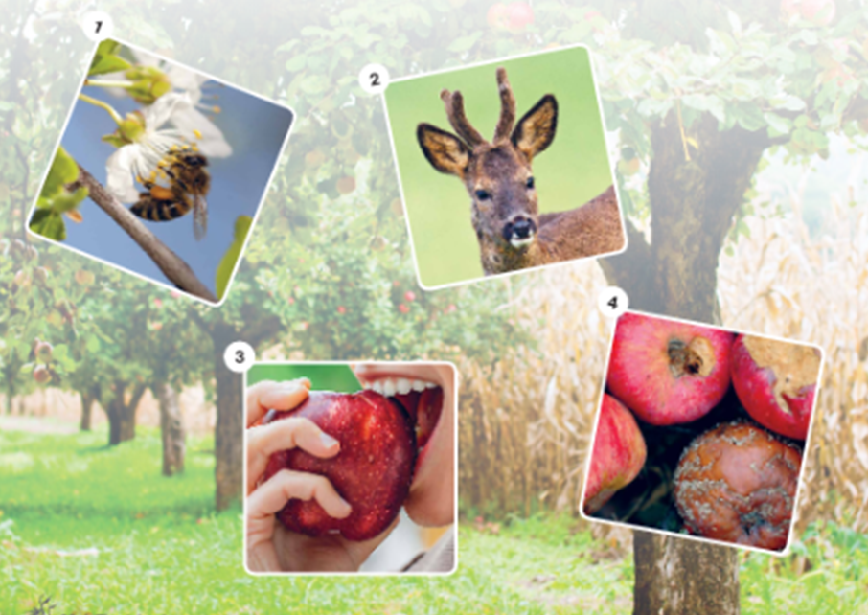
- Katere prilagoditve morajo imeti rastline na pašniku, da jih živali povsem ne iztrebijo?
__________________________________________________________________________________________________________________________________________
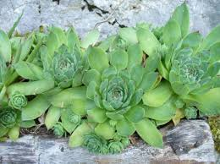
- Oglej si rastlino netresk, raste celo po strehah. Katere prilagoditve jim to omogočajo?
________________________________________________________________________________________________________

- V učbeniku na str. 123 je primer prehranjevalnega spleta. Nariši prehranjevalni splet, v katerega boš vključen/-a tudi ti.

